**REPOBLIKAN’I MADAGASIKARA**

**-----------------------**

**Fitiavana – Tanindrazana - Fandrosoana**

**-----------------------**

**REGION ANALAMANGA**

**-----------------------**

**COMMUNE URBAINE D’ANTANANARIVO**

**------------------------**

**ARRONDISSEMENT IV**

**------------------------**

PLAN DE REDUCTION DES RISQUES DE CATASTROPHES

**FOKONTANY Anosipatrana Est**



Table des matières

I. INTRODUCTION 3

II. MONOGRAPHIE DU FOKONTANY 3

1. LOCALISATION GEOGRAPHIQUE 3

2. POPULATION 3

III. SITUATION ECONOMIQUE DES MENAGES 4

1. REPARTITION PAR GROUPES DE RICHESSES 4

2. ANALYSE DES MOYENS DE SUBSISTANCE 5

IV. CALENDRIER SAISONNIER 6

V. LES DIFFERENTS CATASTROPHES QUI ONT TOUCHE LE FOKONTANY 7

VI. SITUATION DES SINISTRES FACE AUX PRECIPITATIONS 8

VII. PLAN DE REPERAGE DES SITES D’EVACUATION 8

VIII. CARACTERISTIQUES DES SITES D’EVACUATION 9

IX. CARTOGRAPHIES 10

1- CARTE DES RISQUES 10

2- ITINERAIRE D’EVACUATION 10

X. PLAN DE REDUCTION DES RISQUES 11

XI. MATRICE DE REACTION RAPIDE 13

XII. FICHE 3 W 18

Composition et responsabilités des membres des ELS 18

# INTRODUCTION

Ce Plan de Réduction des Risques de Catastrophes (PRRC) vise à renforcer la résilience des communautés du Fokontany Anosipatrana Est et à minimiser les impacts des catastrophes grâce à des stratégies intégrées, participatives et adaptées au contexte local. Ce document constitue une feuille de route pour identifier les risques, réduire la vulnérabilité, renforcer les capacités des acteurs concernés et garantir une meilleure coordinatin des interventions avant, pendant et après une catastrophe.

# MONOGRAPHIE DU FOKONTANY

## LOCALISATION GEOGRAPHIQUE

Le Fokontany se trouve dans le District IV avoisinnant les Fokontany suivants:

**Nord:** Ampangabe Anjanakanifolo

**Sud** : Anosizato / Renirano Ikopa

**Est :** Ivolaniray / Anosizato

**Ouest:** Anosipatrana Ouest

## POPULATION

Le tableau suivant montre la répartition de la population par:

|  |  |  |  |  |  |
| --- | --- | --- | --- | --- | --- |
| **SECTEUR** | **NBRE POPULATION** | **HOMME** | **FEMME** | **NOMBRE DE TOITS** | **NOMBRE MENAGE** |
| **SECTEUR 1** | **1613** | **804** | **809** | **262** | **390** |
| **SECTEUR 2** | **2369** | **1198** | **1171** | **151** | **508** |
| **SECTEUR 3** | **4294** | **2120** | **2174** | **312** | **976** |
| **SECTEUR 4** | **1606** | **798** | **808** | **110** | **375** |
| **TOTAL** | **9882** | **4920** | **4962** | **835** | **2249** |

**Source: EVCa 2023**

# SITUATION ECONOMIQUE DES MENAGES

## REPARTITION PAR GROUPES DE RICHESSES

Le tableau suivant présente une classification des ménages selon leur niveau de richesse et leurs conditions de vie. Cette segmentation met en lumière les inégalités existantes en matière de ressources, d’accès aux services de base et de capacités de résilience face aux catastrophes.

Ce diagnostic socio-économique est une étape clé pour orienter les actions et renforcer la résilience communautaire face aux défis des catastrophes naturelles et anthropiques :

Prioriser les interventions auprès des populations à risque

Développer des mesures adaptées à chaque catégorie socio-économique

|  |  |  |  |  |
| --- | --- | --- | --- | --- |
| **Classification** | **Ménages très pauvres** | **Ménages pauvres** | **Ménages moyens / riches** | **Ménages très riches** |
| **Salaires** | 5000 Ar par jour | 10.000 Ar par jour | 300 milles Ariary à 1 million Ariary | Salaire minimum : 1 million Ariary |
| **Sources de revenus** | Petits boulots ou chômeurs |  | Emploi stable |  |
| **Habitat** | Maisons en mauvais état |  |  |  |
| **Biens et possessions** |  |  |  |  |
| **Hygiène** | Sans toilette ni douche |  |  |  |
| **Nombre de repas** | Mal nourris et sous nourris | 2 à 3 fois par jour - Mal nourris | 3 fois par jour |  |
| **Soin** | Pas d’accès aux soins médicaux | CSB II | Soins privés |  |
| **Scolarisation des enfants** |  |  |  |  |
| **Pourcentage** | 15% | 55% | 27% | 3% |

**Source: ELS – Sept 2024**

## ANALYSE DES MOYENS DE SUBSISTANCE

|  |  |  |  |
| --- | --- | --- | --- |
| N° | Abatteur de porc | BLANCHISSEUSE | COMMERCE |
| 1 | **Qui l’effectue (homme, femme)** | | |
| Homme | Femme | Homme et Femme |
| 2 | **Les membres du ménage employés dans l’activité** | | |
| Le père et les fils | La mère et les filles | Les parents |
| 3 | **% du revenu total fourni par l’activité** | | |
| 15% | 30% | 70% |
| 4 | **Moyens de subsistance alternatifs ?** | |  |
| Docker (85%) | Commerce (70%) | Blanchisseuse (30%) |
| 5 | **Quelles sont les menaces de l’activité ?** | |  |
| Faible offre de travail | Faible offre de travail | Insécurité |
| 6 | **Que peut-on faire pour réduire les impacts de l’aléa sur les moyens de subsistance ?** | |  |
| Avoir des économies pour subvenir aux besoins en cas de difficultés financières | Avoir des économies (VOAMAMY) pour subvenir aux besoins en cas de difficultés financières | Réduction des dépenses du ménage |

# CALENDRIER SAISONNIER

Ce calendrier saisonnier présente des problèmes fréquemment rencontrés, des aléas et des défis infrastructurels, sanitaires et socio-économiques dans le Fokontany d’Anosipatrana Est. Il permet d’identifier les périodes critiques et de planifier des actions de réductions des risques de catastrophes.

|  |  |  |  |  |  |  |  |  |  |  |  |  |
| --- | --- | --- | --- | --- | --- | --- | --- | --- | --- | --- | --- | --- |
| **ANOSIPATRANA EST** | | | | | | | | | | | | |
| **PROBLEMES FREQUENTS** | **J** | **F** | **M** | **A** | **M** | **J** | **J** | **A** | **S** | **O** | **N** | **D** |
| **Cambriolage: Maisons et commerce** | **X** | **X** |  |  |  | **X** |  |  |  |  |  | **X** |
| **Braquage** |  |  |  |  |  | **X** |  |  |  |  |  | **X** |
| **Maraudage** | **X** | **X** | **X** | **X** | **X** | **X** | **X** | **X** | **X** | **X** | **X** | **X** |
| **ALEAS** |  |  |  |  |  |  |  |  |  |  |  |  |
| **Inondation** | **X** | **X** | **X** |  |  |  |  |  |  |  |  | **X** |
| **Cyclone** | **X** | **X** |  |  |  |  |  |  |  |  |  |  |
| **MALADIES** |  |  |  |  |  |  |  |  |  |  |  |  |
| **Diarrhée** | **X** | **X** | **X** |  |  |  |  |  |  |  |  |  |
| **Paludisme** |  |  |  |  |  | **X** | **X** | **X** |  |  |  |  |
| **VIE SOCIALE ET ECONOMIQUE** |  |  |  |  |  |  |  |  |  |  |  |  |
| **Difficulté pour les Blanchisseuses** | **X** | **X** |  |  |  |  |  |  |  |  |  | **X** |
| **Difficultés pour les abatteurs de Porc** | **X** | **X** | **X** |  |  |  |  |  |  |  |  |  |
| **EAU, HYGIENE ET ASSAINISSEMENT** |  |  |  |  |  |  |  |  |  |  |  |  |
| **Délestage** | **X** | **X** | **X** | **X** | **X** | **X** | **X** | **X** | **X** | **X** | **X** | **X** |
| **Coupure de l'eau** |  |  |  |  |  |  |  |  | **X** | **X** | **X** | **X** |
| **Les gens jettent leurs ordures dans les canaux** | **X** | **X** | **X** | **X** | **X** | **X** | **X** | **X** | **X** | **X** | **X** | **X** |

# 

# LES DIFFERENTS CATASTROPHES QUI ONT TOUCHE LE FOKONTANY

Le tableau ci-dessous résume les catastrophes qui sont passées et qui ont laissé des dégâts dont se souviennent encore les habitants.

|  |  |  |  |  |
| --- | --- | --- | --- | --- |
| ANNEE | ALEA | IMPACTS / FAITS MARQUANTS | PROBLEMES RENCONTRES | SOLUTIONS PRISES |
| 2008 | Incendie | 1 décès | Les personnes les plus vulnérables n’ont pas été prises en charge | Prise en charge par le Fokontany et la CUA |
| 2010 | Incendie | 2 enfants décédés | Pas d’intervention des pompiers | Entraide des communautés |
| 2017 | Cyclone | 2 maisons se sont effondrées | Inondation ; dalles bouchées à cause des construction illicites | Descente sur terrain effectuée par le Fokontany, les ELS et la CUA ; conscientisation des propriétaires de maisons qui ne suivent pas les normes |
| 2020 | COVID-19 | Décès | Les gens ne suivaient pas les mesures de prévention | Aides qui ont pu répondre aux besoins immédiats ; respects des gestes de prévention ; sensibilisation et rappel à l’ordre de ceux qui ne suivaient pas les consignes |
| 2022 | Cyclone | 42 ménages sinistrés | Pas d’abris pour les sinistrés | Hébergement des sinistrés dans les écoles ; distribution de vivres par le Fokontany et les ELS |
| 2023 | Insécurité | 3 hommes ont été abattus par la police | Les bandits sont rentrés par les portails | Collaboration entre le Fokontany et la Police |

Source : Rapport Evca 2023-2024

# SITUATION DES SINISTRES FACE AUX PRECIPITATIONS

|  |  |  |  |  |  |  |
| --- | --- | --- | --- | --- | --- | --- |
| **SECTEUR/ QUARTIER** | **NOMBRE DE POPULATION** | **NOMBRE DE MENAGES** | **Niveau 1 (Pluie normale)** | | **Niveau 2 (Forte pluie)** | |
| **Nombre de ménages dont les maisons sont inondées** | **Nombre de ménages devant être évacuées** | **Nombre de ménages dont les maisons sont inondées** | **Nombre de ménages devant être évacuées** |
| SECTEUR 1 | **1613** | **390** | 22 (6%) | 22 (6%) | 22 (6%) | 22 (6%) |
| SECTEYR 2 | **2369** | **508** | 61 (12%) | 28 (5%) | 70 (14%) | 70 (14%) |
| SECTEUR 3 | **4294** | **976** | 45 (5%) | 18 (2%) | 54 (6%) | 45 (5%) |
| SECTEUR 4 | **1606** | **375** | 0 | 0 | 0 | 0 |
| **TOTAL** | **9882** | **2249** | **128 (6%)** | **68 (3%)** | **146 (6%)** | **137 (6%)** |

# PLAN DE REPERAGE DES SITES D’EVACUATION

# CARACTERISTIQUES DES SITES D’EVACUATION

1. **Situation du Fokontany face aux inondations**

|  |  |
| --- | --- |
| **Fokontany inondé en période de pluie** | Oui |
| **Fokontany subissant des inondations fortes** | Oui |
| **Pourcentage de la population à évacuer si inondation forte (Niveau d'eau < 1m)** | 20 |
| **Niveau d'eau (en mètre)** | ]25cm - 50cm] |
| **Fokontany subissant des inondations exceptionnelles** | Oui |
| **Pourcentage de la population à évacuer si inondation exceptionnelle (Niveau d'eau > 1 à plus de 2m)** | 75 |
| **Niveau d'eau (en mètre)** | ]1m - 1,50m] |

1. **Caractéristiques des points de rassemblement**

|  |  |
| --- | --- |
| **Point de rassemblement identifié ?** | Oui |
| **Secteur** | 4 |
| **Nom** | Fokontany Anosipatrana Est |
| **Lieu** | Fokontany |
| **Adresse** | Cod 17 |
| **Temps pour accéder au site depuis le point de rassemblement (en min de marche)** | 15 |
| **Moyen de déplacement** | Pied |

1. **Caractéristiques des sites d’évacuation**

|  |  |
| --- | --- |
| **Existence de sites d’évacuation dans le Fokontany** | Oui |
| **Nom du site** | Fokontany Anosipatrana Est |
| **Adresse du site** | Code 17 |
| **FOKONTANY** | ANOSIPATRANA EST |
| **SECTEUR** | 4 |
| **Statut** | Propriété publique |
| **Nature du site** | Evacuation et Hébergement (E/H) |
| **Capacité d'accueil par site (Nombre de personne)** | 63 |
| **Niveau par rapport à la zone inondable (en mètre)** | 30 |
| **Usage en temps normal** | Fokontany Anosipatrana Est |
| **Délais d'usage en semaine** | 4 |
| **Type de site** |  |
| **Nombre de salle** | 1 |
| **Nombre de ménages pouvant être accueillis dans ce site** | 16 |
| **Longueur (m)** | 14 |
| **Largeur (m)** | 4 |
| **Hauteur par rapport au cours d'eau (m)** |  |

|  |  |
| --- | --- |
| **Etat général de l’infrastructure** | Moyenne |
| **Etat mur** | Moyenne |
| **Etat toit** | Moyenne |
| **Type sol** | Dallage |
| **Accessibilité (Maximum possible)** | Moto |
| **Eclairage** | Oui |
| **Electricité** | Oui |
| **Eau potable** | Non |
| **Aération, ventilation** | Oui |
| **Toilettes/Latrines** | Oui |
| **Cloison, Espace dignité** | Oui |
| **Besoin d'aménagement** | Oui |
| **Si besoins d'aménagement, lesquels?** | Toiture |

|  |  |
| --- | --- |
| **Prise en compte de personnes ayant des besoins spécifiques (pers âgées, handicapées, etc.) dans l'accès au site** | Oui |
| **Alternative en cas d'indisponibilité du site d'évacuation principal** | Non |

# CARTOGRAPHIES

# CARTE DES RISQUES

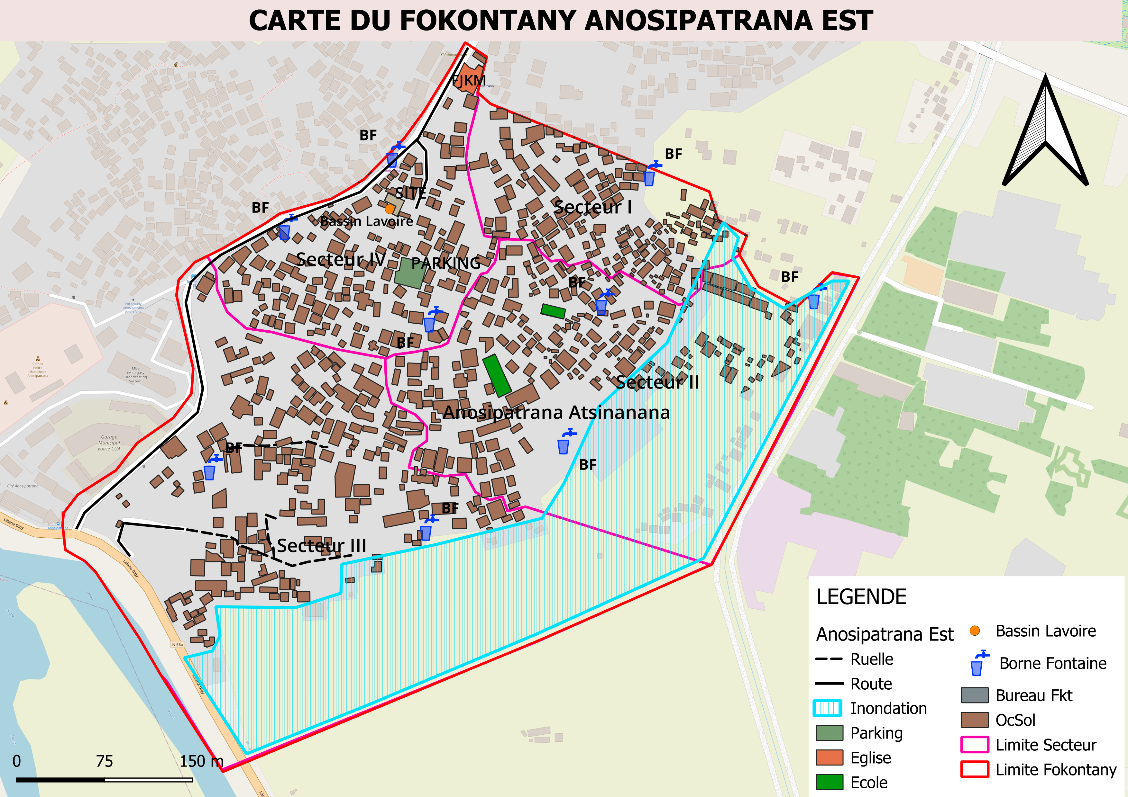

*Source : ELS – Oct 2021 -mis à jour Fevrier 2022*

# ITINERAIRE D’EVACUATION

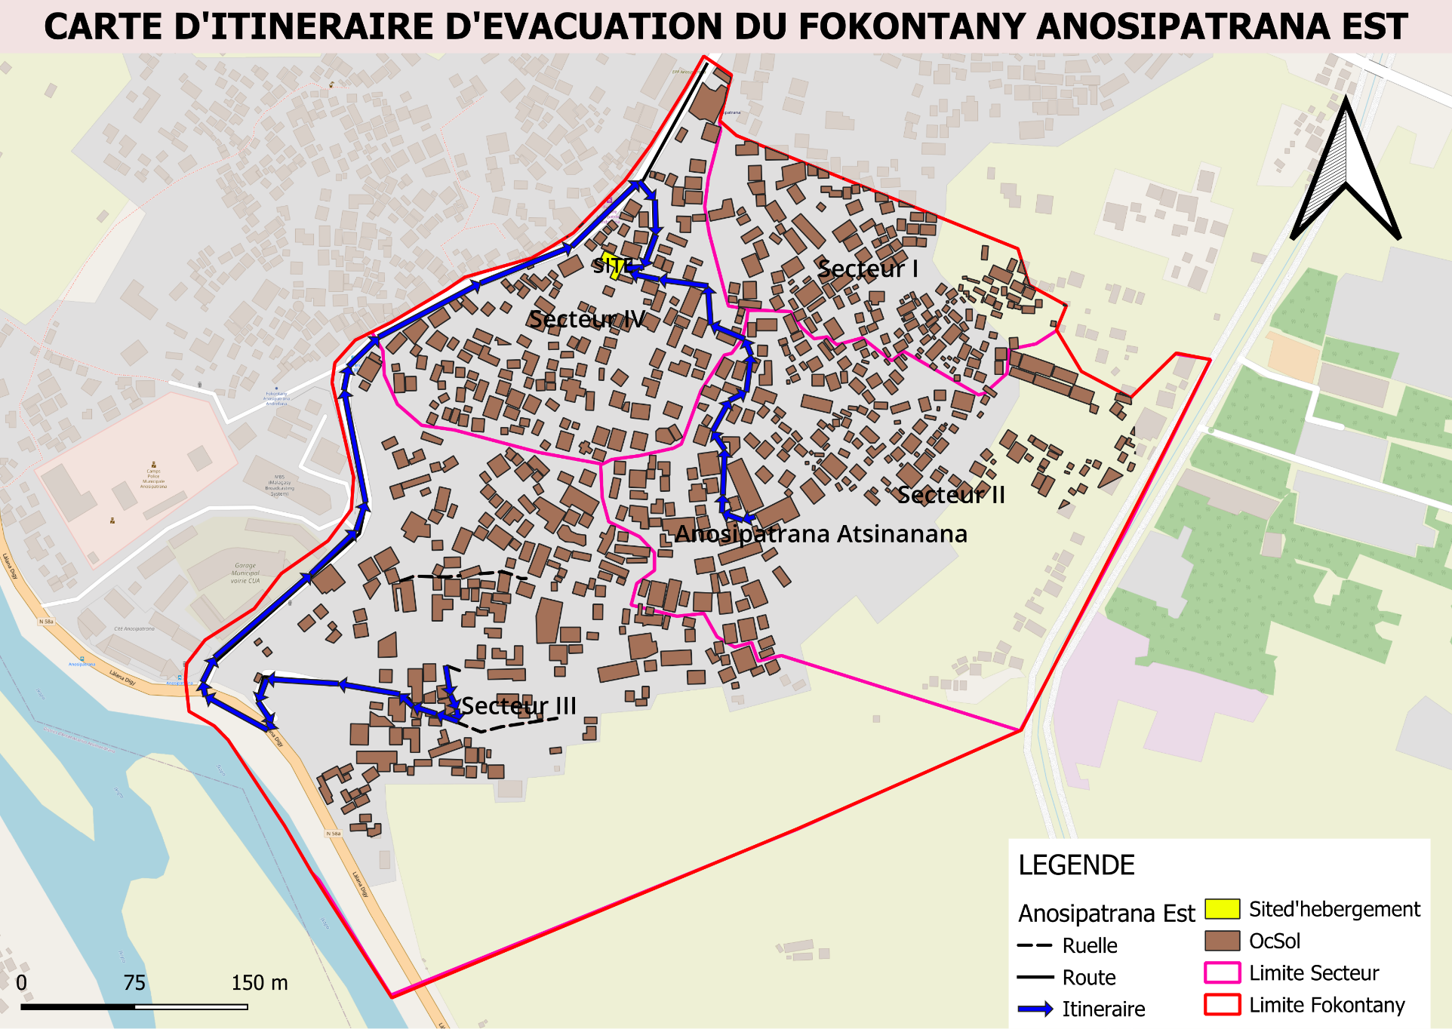

# PLAN DE REDUCTION DES RISQUES

A partir des arbres à problèmes et à solutions, on a pu identifier les actions à entreprendre et élaborer un plan d’action

|  |  |  |  |  |  |  |
| --- | --- | --- | --- | --- | --- | --- |
| ALEA | PROBLEMES IDENTIFIES | ACTIONS A ENTREPRENDRE | SECTEURS TOUCHES | DELAI D’ EXECU  TION | BESOINS D’APPUIS | PARTIES PRENANTES |
| INSE  CURITE | * Délestage, * Poteaux électriques sans ampoules | **Amélioration de l’éclairage public:** installation de lampadaires et d’ampoules sur les poteaux électriques pour éclairer les zones sombres et réduire les risques de vols et d’actes criminels liés au manque de visibilité. | Sect 1-2-3 | Court terme | Oui | Jirama |
| * **Opportunités économiques :** Pas d’emplois favorisant les maraudages | **Création d’opportunités économiques :**  - Développer des programmes de création d’emplois et de formation professionnelle pour les jeunes et les chômeurs, afin de réduire la tentation de s’engager dans des activités criminelles par manque d’opportunités économiques.  - Promouvoir l’entrepreneuriat local et soutenir les petits commerces et initiatives économiques. | Sect 1-2-3--4 | Moyen terme | Oui | Etat - ONG |
| * Consommation de drogues pouvant augmenter les risques de violence et d’actes criminels associés à la consommation de ces stupéfiants | - Construction de maisons des jeunes pouvant offrir aux jeunes un centre d’intérêt positif et les occuper de manière constructive, réduisant ains leur propension à s’engager dans des comportements à risque.  - Mettre en place des programmes de sensibilisation pour réduire la consommation des drogues et les comportements associés à la dépendance. | Sect 1-2-3--4 | Moyen terme à long terme | Oui | Etat – Police - CRM |
| * Faible coopération des résidents en cas d’incidents. | Organiser des campagnes de sensibilisation sur la sécurité publique en mettant l’accent sur l’importance de la coopération communautaire et de la solidarité pour prévenir les actes criminels. | Sect 1-2-3--4 | Moyen terme à long terme | Oui | FKT - VFP |

|  |  |  |  |  |  |  |
| --- | --- | --- | --- | --- | --- | --- |
| ALEA | PROBLEMES IDENTIFIES | ACTIONS A ENTREPRENDRE | SECTEURS TOUCHES | DELAI D’ EXECU  TION | BESOINS D’APPUIS | PARTIES PRENANTES |
| INONDATION | * Beaucoup de maisons d'habitation dans les zones basses (Sect I; II; III) | - Sensibilisation et mise en application des réglementations en matière d’urbanisation pour liliter la construction de maisons dans les zones basses. | Sect 1-2-3-4 | Court terme | Non | FKT – CUA – BMH |
| * Manque de matériels pour les ELS | - Fournir aux ELS les équipements nécessaires pour la sensibilisation et les opérations de secours pendant et après les inondations. | Sect 1-2-3-4 | Moyen terme | Oui | ONG - BNGRC |
| * Coupure de la route * Endommagement des rues, des passerelles * Pas de poteaux JIRAMA (Obscurité) | - Prioriser la réparation des routes endommagés, les passerelles et les poteaux électriques pour assurer la continuité des services essentiels tels que le transport, la communication et l’électricité pendant et après les inondations. | Sect 1-2-3-4 | Court à long terme | Oui | ONG – CRM - JIRAMA |
| * Eparpillement des matières fécales * Pas de WC * Eparpillement des ordures | - Mettre en place des programmes d’élimination des déchets et d’amélioration de l’assainissement pour réduire l’éparpillement des matières fécales et des ordures  - Construction de WC public  - Mise en place de bacs à ordures intermédiaires | Sect 1-2-3 Bas quartier | Court à Long terme | Oui | CRM CUA |
| * Maisons qui ne suivent pas les normes * Construction de maisons au-dessus des canaux d’évacuation. | - Renforcer l’application des normes de construction pour garantir la résilience des habitations aux inondations.  - Sensibilisation et mise en application des réglementations en matière d’urbanisation pour liliter la construction de maisons au-dessus des canaux d’évacuation. | Sect 1-2-3-4 | Court terme | Non | FKT – CUA – BMH |
| * Canaux d’évacuation bouchés | **Déblocage et nettoyage des canaux d’évacuation :**  - Programmer des campagnes de nettoyage afin de dégager régulièrement les canaux d’évacuation des débris, des déchets et de la végétation qui les obstruent.  - Organiser des campagnes de sensibilisation pour encourager les riverains à éviter de jeter des déchets dans les canaux et à les maintenir propres. | Sect 1-2-3-4 | Court terme à long terme | Oui | FKT – CRM |

Haut du formulaire

|  |  |  |  |  |  |  |
| --- | --- | --- | --- | --- | --- | --- |
| ALEA | PROBLEMES IDENTIFIES | ACTIONS A ENTREPRENDRE | SECTEURS TOUCHES | DELAI D’ EXECU  TION | BESOINS D’APPUIS | PARTIES PRENANTES |
| CYCLONE | * Insuffisance des matériels pour les ELS * Insuffisance des ELS * Pas de matériels pour prendre en charge les sinistrés | Fournir des matériels adéquats et des renforcements de capacité aux ELS pour améliorer leur efficacité lors de leurs interventions. | Sect 1-2-3-4 | Court terme | Non | BNGRC - CRM |
| * Poteaux électriques endommagés | - Prioriser la réparation des poteaux électriques pour assurer la continuité de ce service essentiel. | Sect 1-2-3 Bas quartier | Court à Long terme | Oui | FKT JIRAMA |
| * Insuffisance des WC et BL | **-** Construction de WC public et de BL | Sect 1-2-3-4 | Moyen terme | Oui | FKT – ONG |
| * Canaux d'évacuation bouchés | **Déblocage et nettoyage des canaux d’évacuation :**  - Programmer des campagnes de nettoyage afin de dégager régulièrement les canaux d’évacuation des débris, des déchets et de la végétation qui les obstruent.  - Organiser des campagnes de sensibilisation pour encourager les riverains à éviter de jeter des déchets dans les canaux et à les maintenir propres. | Sect 1-2-3-4 | Court terme à long terme | Oui | FKT – CRM |
| * Construction illicite de maisons au-dessus des canaux d’évacuation | - Sensibilisation et mise en application des réglementations en matière d’urbanisation pour liliter la construction de maisons au-dessus des canaux d’évacuation. | Sect 1-2-3-4 | Court terme | Non | FKT – CUA – BMH |

# MATRICE DE REACTION RAPIDE

|  |  |  |  |  |
| --- | --- | --- | --- | --- |
| A LA SAISON SECHE AVANT LA SAISON CYCLONIQUE | | | | |
|  |  |  |  |  |
| ACTIVITES PREVUES | RESPON  SABLES | MOIS DE REALISATION | METHO  DOLOGIE | MATERIELS NECESSAIRES |
| **Se préparer pour faire face à la saison cyclonique**   * Rappeler les responsabilités des membres de l’ELS par commission. * Inventaire des matériels déjà à disposition et identifier les matériels nécessaires mais qui ne sont pas disponibles (Kits SAP tels que radio, mégaphones, drapeaux 4 couleurs, etc), Fiches EIMA, matériels de premiers secours (Brancard, trousse de premiers secours, etc) * Identification des risques /dangers qui existent dans le Fokontany * Déterminer la date pour faire les exercices de simulation et identification de l’aléa qui fera l’objet des exercices de simulation (Inondation ou cyclone) | Chef Fokontany | Septembre | Réunion de tous les membres ELS dirigée par le chef Fokontany. | Stylo, Fiche pour PV, cahier pour répertorier la liste des matériels disponibles et non disponibles |
| Mise à jour de la liste des ménages vulnérables | Chef Fokontany | Septembre | A concerter avec tous les membres ELS | Fiches pour recenser les ménages vulnérables, stylo |
| Identifier les risques dans le Fokontany. | Chef Fokontany  VFP | Octobre | Visiter tout le Fokontany | Fiches pour répertorier les risques. Stylo |
| Vérification de la liste des ménages vulnérables | Chef Fokontany | Octobre | Réunion de tous les membres ELS | Liste des ménages vulnérables, stylo, cachet, encreur |
| Exercices de simulation | Tous les membres ELS | Novembre | Répétition sur le terrain en présence de toute la communauté | Drapeaux 4 couleurs, mégaphones, corde, hache, bois, grands sacs, sable, bêches, fiches EIMA. |
| **Effectuer**   * Sensibilisation Générale pour réduire les risques : couper les arbres qui peuvent tomber sur les maisons, fortification des maisons, écoles, bureau du Fokontany, petits ponts * Sensibilisation santé et Wash : Traitement de l’eau, utilisation de latrine * Information sur les sites d’hébergement. | Chef Fokontany | Novembre | Réunion Communautaire immédiatement après les exercices de simulation. | Stylo, fiches des risques déjà remplies |
| Suivi si les gens ont appliqué les sensibilisations pour réduire les risques. | Chef Fokontany | Novembre | Visiter tout le Fokontany | Stylo, cahier, fiches des risques. |

|  |  |  |  |  |
| --- | --- | --- | --- | --- |
| **PENDANT L’ALERTE VERTE (5 à 2 jours avant la catastrophe)** | | | | |
|  | | | | | |  |  |
| ACTIVITES PREVUES | RESPONSABLES | MOIS DE REALISATION | METHODOLOGIE | MATERIELS NECESSAIRES |
| Suivre, en permanence, l’évolution météorologique. | Tous les membres ELS  Chaque ménage | Durant l’alerte verte, 5-2 jours avant la catastrophe (Jour et nuit) | Tout le monde doit écouter la radio surtout pendant le journal météo | Radio, papier et stylo |
| Se concerter sur les tâches à faire pendant l’alerte verte  Chaque comité s’acquitte de ses tâches respectives | Chef fokontany | Dès qu’on a reçu l’alerte verte. | Réunion de tous les membres ELS dirigée par le chef Fokontany  Le comité communication est responsable d’informer les autres membres sur la tenue de la réunion. | - |
| Hisser le drapeau vert | VFP | Dès qu’on a reçu l’alerte verte. | On met le Drapeau dans un endroit visible par tout le monde. | Drapeau vert, corde, bois, bèche, hache, marteau. |
| **Informer les communautés qu’on est en alerte verte et sensibiliser :**   * Prévoir stock de nourriture, eau potable suffisantes pour quelques jours ainsi que des articles nécessaires au quotidien comme du pétrole, bougie, etc * Fortifier la maison, portes et fenêtres et le toit * Couper les arbres à risque près de la maison * Garder les médicaments et les papiers dans un endroit sec. | VFP  Chef Fokontany | Dès que le Drapeau vert est hissé. | Descentes sur terrain, sensibilisation, réunion, affiche. | Mégaphones, piles |
| Fortifier les maisons | Chaque ménage | Dès que la réunion de sensibilisation est finie. | Travaux communautaires pour fortifier les écoles, bureau Fokontany, sites d’hébergement. Chaque famille fortifie leur propre maison. | Corde, bois, Marteau, grand sac, sable. |
| Préparer les sites d’hébergement | VFP | Dès que la reunion de l’ELS est finie. | Tous les membres ELS se mobilisent pour préparer les sites. | Balai. |

|  |  |  |  |  |
| --- | --- | --- | --- | --- |
| **PENDANT L’ALERTE JAUNE (48H à 24H avant impact)** | | | | |
|  | | | | |
| Suivre, en permanence, l’évolution météorologique. | Tous les membres ELS  Chaque ménage | 48 – 24 heures durant l’alerte jaune (Jour et nuit) | Tout le monde doit écouter la radio surtout pendant le journal météo | Radio, papier et stylo |
| Donner les instructions correspondant à l’alerte jaune. |  | Dès qu’on a reçu l’alerte jaune | Réunion extraordinaire de tous les membres ELS.  Le comité communication est responsable d’informer les autres membres sur la tenue de la réunion. | - |
| Hisser le drapeau jaune | VFP | Dès qu’on a reçu l’alerte jaune | Changer le Drapeau vert en drapeau jaune | Drapeau jaune |
| Informer les communautés qu’on est en alerte jaune et sensibiliser :   * Les gens habitant dans les zones à risque doivent se déplacer vers des endroits sécurisés. * Déplacer les animaux d’élevage vers des endroits sécurisés prévus à l’avance. |  | Dès qu’on a reçu l’alerte jaune | Visiter tout le Fokontany | Mégaphones, piles |
| Déplacer les personnes à risque dans les sites d’hébergement. | VFP  RF2 | Dès qu’on a entendu l’information venant du comité communication. | Sensibiliser et diriger les personnes à risque vers les sites d’hébergement. Les personnes âgées, les handicapés et les enfants de moins de 5 ans doivent être priorisés. | Les personnes déplacées doivent emmener les matériels et articles dont ils auront besoin : natte, marmite, couverture, ainsi que des nourritures, lampe torche, médicaments. |
| Assurer une bonne organisation dans les sites d’hébergement. | VFP | Dès l’arrivée des déplacés dans les sites d’hébergement | Séparer les femmes et les enfants des hommes. | _ |
| Sensibiliser sur l’hygiène à respecter, le traitement de l’eau et l’utilisation des latrines. | AC | Dès que les déplacés sont installés et organisés. | Dans chaque site d’hébergement. | _ |
|  | | | | |

|  |  |  |  |  |
| --- | --- | --- | --- | --- |
| **ALERTE ROUGE (12h avant impact)** | | | | |
|  | | | | |
| Hisser le Drapeau rouge | VFP | Dès qu’on a reçu l’alerte rouge | Changer le Drapeau jaune en drapeau rouge (En urgence) | Drapeau rouge |
| Communiquer l’alerte rouge |  | Dès qu’on a reçu l’alerte rouge | A répéter plusieurs fois pour que l’alerte soit entendu par tout le monde. | Sifflet |
| Suivre, en permanence, l’évolution météorologique. | Tous les membres ELS  Chaque ménage | Jour et nuit | Ecouter la radio | Radio |
|  | | | | |
| **ALERTE BLEUE (Phénomène s’éloignant)** | | | | |
|  | | | | |
| Hisser le drapeau bleu | VFP | Dès qu’on a reçu l’alerte bleue | Changer le drapeau rouge en drapeau bleu | Drapeau bleu |
| Communiquer l’alerte bleue : que le cyclone est passé et que les évacués peuvent rentrer chez eux s’ils le peuvent. | VFP | Dès qu’on a reçu l’alerte bleue | Visiter tous les sites d’hébergement | Mégaphone, piles. |
| Avertir les gens qu’il faut toujours faire attention : ne pas s’approcher des fils tombés à terre, des bâtiments et des arbres endommagés, traiter l’eau du robinet. | VFP  AC | Dans les 24h après le départ du cyclone | Visiter tout le Fokontany | Mégaphone, piles |
|  | | | | |
| **24 HEURES APRES LE DEPART DU CYCLONE** | | | | |
|  |  |  |  |  |
| Aider et porter secours aux personnes blessées ou malades. | VFP  AC | 24 h après le depart du cyclone | Visiter les sites d’hébergement et tous les secteurs. | Brancard, trousse de 1er secours (s’il y en a) |
| Constater et évaluer les dégâts causés par le cyclone dans le Fokontany. | Tous les membres ELS | 1 jour après le départ du cyclone | Visiter tout le Fokontany (Endroits accessibles) | Cahier, stylo |
| Faire un rapport au chef Fokontany. | Tous les membres ELS | Dès que l’évaluation des dégâts est terminée. | Enumérer au chef Fokontany les dégâts inventories dans le cahier. | Cahier, stylo, fiches EIMA |

|  |  |  |  |  |
| --- | --- | --- | --- | --- |
| **48 HEURES APRES LE DEPART DU CYCLONE** | | | | |
|  |  |  |  |  |
| La constatation et l’évaluation des dégâts continuent. | Tous les membres ELS | 2 jours après le départ du cyclone | Visiter les endroits où on n’est pas encore allé | Cahier, stylo |
| Sensibiliser les habitants pour nettoyer et organiser les travaux de nettoyage | Chef Fokontany | 48 h après le départ du cyclone | Visiter tout le Fokontany | - |
| Compiler les rapports reçus. | Chef Fokontany | Au fur et à mesure qu’il reçoit les rapports venant des membres ELS ou des particuliers. | Transcrire dans les fiches EIMA | Fiches EIMA, stylo |
| Envoyer les fiches EIMA auprès de la Commune / CCGRC | Chef Fokontany | Dès que la compilation est terminée. | Déposer les fiches en main propre. | _ |
|  |  |  |  |  |
| **2 SEMAINES APRES LE DEPART DU CYCLONE** | | | | |
|  |  |  |  |  |
| Sensibiliser les habitants d’entamer les travaux de rénovation. | Chef Fokontany | Dans les 2 semaines après le départ du cyclone | Visiter tout le Fokontany | - |
| Organiser les travaux de rénovation des bâtiments publics (Ecoles, ponts, etc. ) | Les habitants dirigés par le chef Fokontany. | Dans les 2 semaines après le départ du cyclone | Tous les travaux de rénovation que les habitants peuvent effectuer eux-mêmes sans demander de l’aide extérieure. | Matériels correspondants aux travaux de rénovation : bois, marteau, clous, etc. |
| Recevoir les aides s’il y en a. | Chef Fokontany, VFP | A l’arrivée des aides. | Dresser un accusé de réception et mettre les biens dans l’endroit prévu. | Stylo, papier. |
| DIstribuer les aides reçues. | Chef Fokontany Tous les membres ELS | Après avoir informé les bénéficiaires de la date de distribution. | Distribution selon la gravité des dégâts. | Fiches de distribution, stylo, encreur, cachet, liste des sinistrés. |
| Envoyer un rapport de distribution. | Chef Fokontany | 1 jour après la distribution. | Déposer le rapport en main propre auprès de la Commune /CCGRC | Fiches de distribution signees. |

# FICHE 3 W

# Composition et responsabilités des membres des ELS

|  |  |  |  |  |
| --- | --- | --- | --- | --- |
| **c** | **NOMS ET PRENOMS** | **FONCTIONS AU NIVEAU DU FOKONTANY** | **RESPONSABLES DES GROUPES SECTORIELS** | **CONTACT** |
| 1 | RABAKOVALO Rasoamaharo Sedera | Chef FKT |  | 034 762 87 |
| 2 | RAJAONARIVELO Nivotahiana Harimalala | Comité de ressort territorial |  | 038 15 943 87 |
| 3 | RAKOTOMALALA Ernest | Notable |  | 034 98 557 77/033 14 609 23 |
| 4 | RASOLOMANANA Jean | RF2 |  | 034 31 131 76 |
| 5 | RAZANAMAMONJY Pauline | AUE |  | 034 23 985 72 |
| 6 | RAZANAMANGA Emilienne | Croix rouge malagasy |  |  |
| 7 | ANDRIAMAROSON Mahaleo Rado | VFP |  | 034 15 771 54 |
| 8 | RATSIMBAZAFY Harris | OSC |  | 034 37 164 96 /033 64 780 96 |
| 9 | RANDRIANANTOANDRO Mamy | ONG |  | 038 10 937 44 |
| 10 | RAFALIARIASOA Dorette | AC |  | 034 51 624 61 |
| 11 | RASOANIRINA Marie Augustine | Population concernée |  | 034 90 327 71 |
| 12 | RAZAFIARISOA Lalatiana Elysée | Mobilisation Sociale |  | 038 55 200 10 |